Resolución del Pleno del Instituto de Transparencia, Acceso a la Información Pública y Protección de Datos Personales del Estado de México y Municipios, con domicilio en Metepec, Estado de México, a dieciséis de diciembre de dos mil veinte.

VISTO el expediente electrónico formado con motivo del recurso de revisión número 04510/INFOEM/IP/RR/2020, interpuesto por el C. xxxxxxxxxxxxx en lo sucesivo el Recurrente, en contra de la respuesta del Instituto de Transparencia, Acceso a la Información Pública y Protección de Datos Personales del Estado de México y Municipios, en lo subsecuente El Sujeto Obligado, se procede a dictar la presente resolución.

A N T E C E D E N T E S D E L A S U N T O
PRIMERO. De la Solicitud de Información.
Con fecha veinticuatro de septiembre de dos mil veinte, la Recurrente, presentó a través del Sistema de Acceso a la Información Mexiquense (SAIMEX) ante El Sujeto Obligado, solicitud de acceso a la información pública, registrada bajo el número de expediente 00789/INFOEM/IP/2020, mediante la cual solicitó información en el tenor siguiente:
“Deseo saber cuales son las fechas aprobadas o indicadas por el Infoem para la actualización de las obligaciones comunes y específicas que deben de observar los sujetos obligados (ayuntamientos). Baso mi solicitud en relación a su acuerdo del pleno que adjunto al presente, ya que únicamente hacen mención del primer semestre, no indicando para los trimestres siguientes.” [Sic]
Modalidad de entrega: a través del SAIMEX.
SEGUNDO. De la respuesta del Sujeto Obligado.
En el expediente electrónico SAIMEX, se aprecia que El Sujeto Obligado en fecha quince de octubre de dos mil veinte dio respuesta a la solicitud de información adjuntando para tal efecto los archivos denominados “OficioRespuestaSolicitud789UT.pdf”, “jun051 (1).pdf”, “RespuestaSolicitud789DGJV.pdf”, “Lineamientostécnicosgenerales.pdf”, “mar232 (2).pdf”, “jul081.pdf”, “Lineamientoscomplementarios.pdf”, los cuales se tienen por reproducidos al ser del conocimiento de las partes.
Folio de la solicitud: 00789/INFOEM/IP/2020
En respuesta a la solicitud recibida, nos permitimos hacer de su conocimiento que con fundamento en el artículo 53, Fracciones: II, V y VI de la Ley de Transparencia y Acceso a la Información Pública del Estado de México y Municipios, le contestamos que:
Con fundamento en el artículo 53 fracción II de la Ley de Transparencia y Acceso a la Información Pública del Estado de México y Municipios, se adjunta la respuesta a su solicitud de acceso a la información pública.
ATENTAMENTE
Mtra. Claudia Margarita Hernández Flores

TERCERO. Del recurso de revisión.
Inconforme con la respuesta del sujeto obligado, El Recurrente interpuso el recurso de revisión, en fecha dieciséis de octubre de dos mil veinte, el cual fue registrado en el sistema electrónico con el expediente número 04510/INFOEM/IP/RR/2020, en el cual arguye, las siguientes manifestaciones:
Acto Impugnado:
“La información proporcionada no es clara, ya que si bien es cierto que existió una ampliación de plazo para la carga de la información del PRIMER TRIMESTRE 2020 también lo es que derivado del mismo los plazos subsecuentes por lo menos para el mismo año 2020 deberían de haber sufrido alguna clase de modificación y es justo que el "órgano garante" que expidió dicho acuerdo debería prever esta situación.” [Sic]
Razones o Motivos de Inconformidad:
“Resulta confuso, espero puedan resolver mi duda, si la información se carga de acuerdo al siguiente EJEMPLO: Primer trimestre = se carga en abril. Segundo trimestre o primer semestre = se carga en julio. Tercer trimestre = se carga en octubre. Cuarto trimestre o segundo semestre = se carga en enero. Si la carga para el primer trimestre se recorrió conforme al acuerdo que el pleno del infoem emitió por lo menos el segundo trimestre se vió afectado, además de que los criterios adjetivos a los que hacen mención señalan el periodo de actualización "aislado" ya que el periodo únicamente dice trimestral :) o 15 días después de haber sufrido alguna modificación. En fin; espero haya sido claro y ojala puedan apoyarme con esta información, mi intención no es otra que tener una respuesta clara y precisa.” [Sic]
CUARTO. Del turno del recurso de revisión.
Medio de impugnación que le fue turnado a la Comisionada Zulema Martínez Sánchez, por medio del sistema electrónico en términos del arábigo 185 fracción I de la Ley de Transparencia y Acceso a la información Pública del Estado de México y Municipios, del cual recayó acuerdo de admisión en fecha veintidós de octubre de la presente anualidad, determinándose en él, un plazo de siete días para que las partes manifestaran lo que a su derecho corresponda en términos del numeral ya citado.

QUINTO. De la etapa de instrucción.
Así, una vez abierta la etapa de instrucción, en el sumario se observa que el Sujeto Obligado en fecha tres de noviembre de dos mil veinte presentó su informe justificado; asimismo, habiendo transcurrido el plazo establecido no se presentó manifestación alguna por parte del recurrente por lo cual en fecha veinticinco de noviembre de los corrientes se decretó el cierre de instrucción en términos del artículo 185 fracción VI de la Ley de Transparencia y Acceso a la Información Pública del Estado de México y Municipios, iniciando el término legal para dictar resolución definitiva del asunto.

C O N S I D E R A N D O
PRIMERO. De la competencia.
Este Instituto de Transparencia, Acceso a la Información Pública y Protección de Datos Personales del Estado de México, es competente para conocer y resolver el presente recurso de revisión interpuesto por el recurrente conforme a lo dispuesto en los artículos 1, párrafos segundo y tercero, 6, apartado A, fracciones I, III y IV de la Constitución Política de los Estados Unidos Mexicanos, 5, párrafos vigésimo segundo, vigésimo tercero y vigésimo cuarto fracción IV de la Constitución Política del Estado Libre y Soberano de México, 1, 2 fracción II, 13, 29, 36 fracciones II y III, 176, 178, 179 fracción V, 181 párrafo tercero, 182, 185, 188 y 194 de la Ley de Transparencia y Acceso a la Información Pública del Estado de México y Municipios, 9 fracciones I, XXIV, 11 y 14 fracción I del Reglamento Interior del Instituto de Transparencia, Acceso a la Información Pública y Protección de Datos Personales del Estado de México.
SEGUNDO. Sobre los alcances del recurso de revisión.
Derivado de la impugnación realizada, es menester señalar que el recurso de revisión inmerso en la Ley de Transparencia vigente en la entidad, tiene el fin y alcance que señalan los numerales 176, 179, 181 párrafo cuarto, 194 y 195 y demás aplicables de la Ley de Transparencia y Acceso a la Información Pública del Estado de México y Municipios vigente, el cual será analizado conforme a las actuaciones que obren en el expediente electrónico, con la finalidad de reparar cualquier posible afectación al derecho de acceso a la información pública y garantizando el principio rector de máxima publicidad.
TERCERO. De las causas de improcedencia.
En el procedimiento de acceso a la información y de los medios de impugnación de la materia, se advierten diversos supuestos de procedibilidad que deben estudiarse con la finalidad de dar cumplimiento a los principios de legalidad y objetividad inmersos en el artículo 9 de Ley de Transparencia y Acceso a la Información Pública del Estado de México y Municipios, en correlación con la seguridad jurídica que debe generar lo actuado ante este Organismo garante.
Siendo una facultad legal entrar al estudio de las causas de improcedencia que hagan valer las partes o que se adviertan de oficio por este Resolutor y por ende objeto de análisis previo al estudio de fondo del asunto; presupuestos procesales de inicio o trámite de un proceso, dotando de seguridad jurídica las resoluciones, máxime que se trata de una figura procesal adoptada en la ley de la materia, la cual permite dilucidar alguna causal que impida el estudio y resolución, cuando una vez admitido el recurso de revisión se advierta una causa de improcedencia que permita sobreseerlo, sin estudiar el fondo del asunto.
Estudio oficioso o a petición de parte que no son incompatibles con el derecho de acceso a la justicia, ya que éste no se coarta por regular causas de improcedencia y sobreseimiento con tales fines.
Así las cosas, del análisis del expediente electrónico no se actualiza ninguna causa de improcedencia de las referidas en el artículo 191 de la Ley de Transparencia y Acceso a la Información Pública del Estado de México y Municipios, ni mucho menos se hizo valer causa de improcedencia alguna por las partes, que resulte dable abordar, encontrándose actualizados todos los presupuestos procesales para atender el fondo del asunto, en los términos del considerando posterior.
CUARTO. Estudio y resolución del asunto.
El análisis del presente recurso, se basará en el contenido íntegro de las actuaciones que obran en el expediente electrónico, para así estar en posibilidad este Órgano Colegiado de dictar el fallo correspondiente conforme a derecho, tomando en consideración los elementos aportados por las partes y respetando en todo momento al principio de máxima publicidad consagrado en nuestra Constitución Federal, Local y demás leyes aplicables en la materia, así como en los tratados internacionales en los que el Estado Mexicano sea parte, en concordancia con el párrafo tercero del artículo 1 de la Constitución Federal y el diverso 8 de la Ley de Transparencia local.
Así pues, en primer término, es de mencionar que el hoy recurrente tuvo a bien solicitar información en el tenor siguiente:
- Cuáles son las fechas aprobadas o indicadas por el Infoem para la actualización de las obligaciones comunes y específicas que deben de observar los sujetos obligados (ayuntamientos).
- Baso mi solicitud en relación a su acuerdo del pleno que adjunto al presente, ya que únicamente hacen mención del primer semestre, no indicando para los trimestres siguientes.
En ese sentido, en el expediente electrónico saimex se aprecia que el Titular de la Unidad de Transparencia dio respuesta remitiendo para tales efectos los documentos: “OficioRespuestaSolicitud789UT.pdf”, documento signado por la Titular de la Unidad de Transparencia en el que hace referencia que la respuesta a la solicitud de ahora Recurrente se encuentra adjunta, asimismo sus anexos en los cuales se detalla todo lo referente a la solicitud de acceso a la información pública.
“jun051 (1).pdf”, consta de la gaceta de gobierno del día cinco de junio en la cual se encuentra inmerso el acuerdo mediante el cual el pleno del Instituto de Transparencia Acceso a la Información Pública y Protección de Datos Personales del Estado de México amplía el plazo para la carga y actualización en las plataformas tecnológicas de la información correspondiente al primer trimestre del año en curso, de las obligaciones de transparencia comunes y específicas determinadas por el título quinto de la Ley de Transparencia y Acceso a la Información Pública, al miércoles 15 de julio de 2020, ante la situación del COVID-19 Virus.
“RespuestaSolicitud789DGJV.pdf”, documento signado por el Director General Jurídico y de Verificación en el que hace referencia que la información peticionada se encuentra adjunta en la Gaceta de Gobierno del Estado de México de fecha 23 de marzo y 05 de junio del año en curso para la ampliación de la carga de la información referente al primer trimestre; por cuanto hace al primer semestre, se encuentra en la Gaceta de Gobierno del Estado de México de fecha 8 de julio del presente año, así mismo se anexan las ligas electrónicas en las cuales se puede encontrar la información, asimismo, para los trimestres y semestres siguientes, la carga se hará con fundamento en los Lineamientos Técnicos Generales para la Publicación, Homologación y Estandarización de la Información de las Obligaciones establecidas el Título Quinto y en la Fracción IV del artículo 31 de la Ley General de Transparencia y Acceso a la Información Pública, que deben de difundir los Sujetos Obligados en los portales de internet y en la Plataforma Nacional de Transparencia, de igual forma para los formatos y especificaciones adicionales se encuentran en los Lineamientos Técnicos para la Publicación, Homologación y Estandarización de la Información establecida el Título Quinto, Capítulos II, III y IV, y el Título Noveno de la Ley General de Transparencia y Acceso a la Información Pública.
“Lineamientostécnicosgenerales.pdf”, contiene los Lineamientos técnicos generales para la publicación, homologación y estandarización de la información de las obligaciones establecidas en el título quinto y en la fracción IV del artículo 31 de la Ley General de Transparencia y Acceso a la Información Pública, que deben de difundir los sujetos obligados en los portales de Internet y en la Plataforma Nacional de Transparencia.
“mar232 (2).pdf”, consta de la gaceta de gobierno del día veintitrés de marzo en la cual se encuentra inmerso el acuerdo mediante el cual el pleno del Instituto de Transparencia Acceso a la Información Pública y Protección de Datos Personales del Estado de México suspende los plazos para el trámite y desahogo de los procedimientos establecidos en la Ley de Transparencia y Acceso a la Información Pública, a partir del 23 de marzo y hasta el 17 de abril de 2020, ante la situación del COVID-19 Virus.
“jul081.pdf consta de la gaceta de gobierno del día ocho de julio de dos mil veinte en la cual se encuentra inmerso el acuerdo mediante el cual el pleno del Instituto de Transparencia Acceso a la Información Pública y Protección de Datos Personales del Estado de México amplía los plazo para la carga y actualización correspondiente a la información generada en el primer semestre del año en curso de las obligaciones de transparencia comunes y específicas determinadas por el título quinto de la Ley de Transparencia y Acceso a la Información Pública, al viernes 15 de agosto de 2020, ante la situación generada por el virus SARSR-COV2 (COVID-19).
“Lineamientoscomplementarios.pdf”, contiene los Lineamientos Técnicos para la Publicación, Homologación y Estandarización de la Información Establecida en el Título Quinto, Capítulos II, III y IV, y el Título Noveno de la Ley de Transparencia y Acceso a la Información Pública del Estado de México y Municipios; adicional de aquella contemplada en el Título Quinto de la Ley General de Transparencia y Acceso a la Información Pública.
Por su parte, el recurrente se adoleció de la respuesta proporcionada, arguyendo que se encuentra inconforme pues la información proporcionada no es clara ya que si bien es cierto que existió una ampliación para el plazo para la carga de la información del primer trimestre, también lo es que derivado del mismo los plazos subsecuentes por lo menos para el 2020 deberían de haber sufrido alguna clase de modificación y es justo que el “órgano garante” que expidió el acuerdo debería prever esta situación.
Posteriormente en el apartado de manifestaciones, el Sujeto Obligado rindió su informe justificado en el cual medularmente confirma la respuesta inicial anexando para tales efectos tres documentos, como se aprecia en las imágenes siguientes:

- InformeJustificadoRecurso4510.pdf: Consta del Informe de Justificación signado por la Titular de la Unidad de Transparencia en el cual hace referencia que el servidor público habilitado de la Dirección Jurúidica y de Verificación, remitió la respuesta a la solicitud, así comolos anexos pertinentes para dar certeza jurídica al ahora Recurrente, así como la especificación de cada anexo:
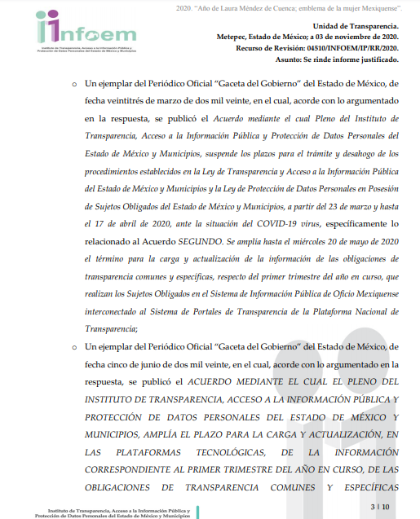
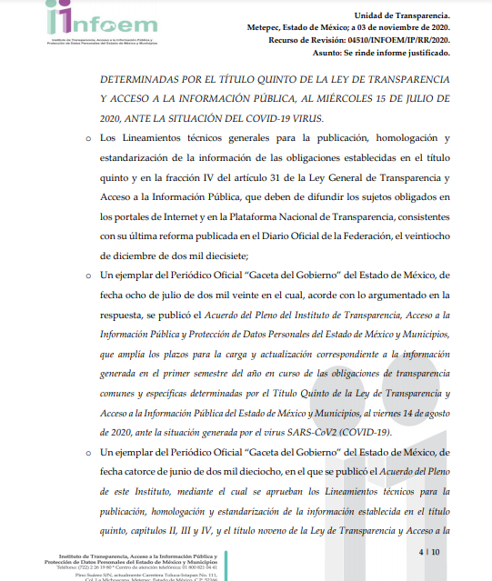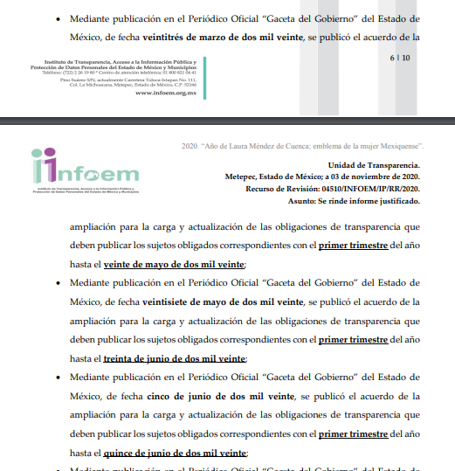
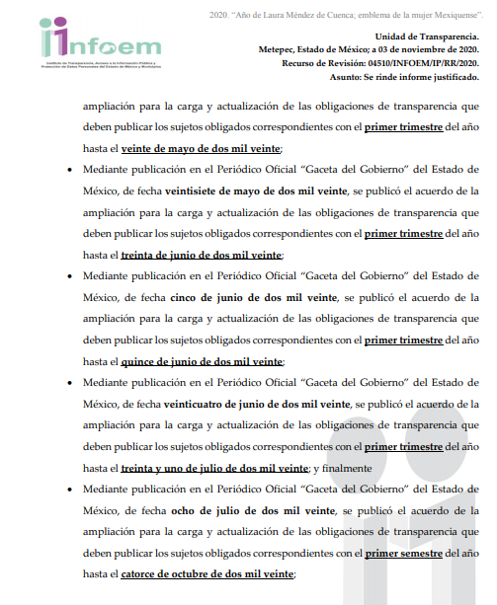
- InformeRecurso4510DGJV.pdf: Consta del Informe de Justificación signado por a Titular de la Unidad de Transparencia en el cual hace referencia de la interposición del recurso de revisión, como se muestra a continuación:
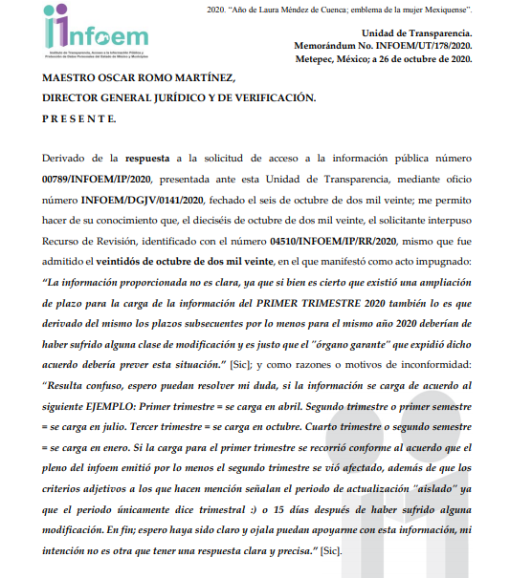
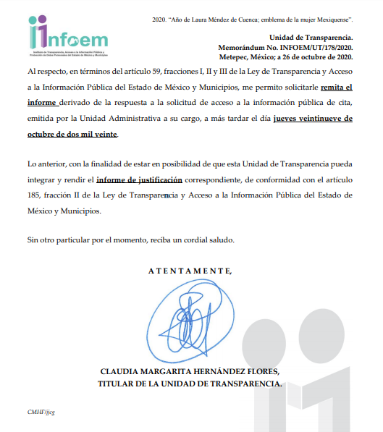
- RequerimientoInformeRecurso4510DGJV.pdf: Consta del requerimiento realizado por la Titular de la Unidad de Transparencia al Director General Jurídico y de Verificación.

Ahora bien, es necesario dejar en claro que no es necesario entrar al estudio del análisis del marco normativo del sujeto obligado para verificar si tiene la obligación de generar, administrar o poseer la información solicitada, ya que ha realizado de manifiesto tácito que cuenta con los requerimientos vertidos por el particular en su solicitud de información.
Así, de conformidad con lo establecido en el artículo 12 de la Ley de Transparencia y Acceso a la Información Pública del Estado de México y Municipios, EL SUJETO OBLIGADO sólo proporcionará la información que obra en sus archivos, lo que a contrario sensu significa que no se está obligado a proporcionar lo que no obre en los mismos; ello con relación al artículo 143 de la Constitución Política del Estado Libre y Soberano de México, pues las autoridades sólo están facultadas para realizar lo que expresamente les faculta la Ley u ordenamientos jurídicos.
En esta misma tesitura, es de subrayar que el derecho de acceso a la información pública, consiste en que la información solicitada conste en un soporte documental en cualquiera de sus formas, a saber: expedientes, reportes, estudios, actas, resoluciones, oficios, correspondencia, acuerdos, directivas, directrices, circulares, contratos, convenios, instructivos, notas, memorandos, estadísticas o bien, cualquier otro registro que documente el ejercicio de las facultades, funciones y competencias de los Sujetos Obligados; los que, podrán estar en cualquier medio, sea escrito, impreso, sonoro, visual, electrónico, informático u holográfico, de conformidad con el artículo 3, fracción XI de la Ley de la materia, el cual dispone lo siguiente:
“Artículo 3. Para los efectos de la presente Ley se entenderá por:
(…)
XI. Documento: Los expedientes, reportes, estudios, actas, resoluciones, oficios, correspondencia, acuerdos, directivas, directrices, circulares, contratos, convenios, instructivos, notas, memorandos, estadísticas o bien, cualquier otro registro que documente el ejercicio de las facultades, funciones y competencias de los sujetos obligados, sus servidores públicos e integrantes, sin importar su fuente o fecha de elaboración. Los documentos podrán estar en cualquier medio, sea escrito, impreso, sonoro, visual, electrónico, informático u holográfico;
(…)”
Siendo aplicable el Criterio de interpretación en el orden administrativo número 0002-11, emitido por Acuerdo del Pleno del Instituto de Transparencia y Acceso a la Información Pública del Estado de México y Municipios; publicado en el Periódico Oficial del Gobierno del Estado Libre y Soberano de México “Gaceta del Gobierno”, el diecinueve de octubre de dos mil once, cuyo rubro y texto dispone:
“CRITERIO 0002-11
INFORMACIÓN PÚBLICA, CONCEPTO DE, EN MATERIA DE TRANSPARENCIA. INTERPRETACIÓN SISTEMÁTICA DE LOS ARTÍCULOS 2°, FRACCIÓN V, XV, Y XVI, 3°, 4°, 11 Y 41. De conformidad con los artículos antes referidos, el derecho de acceso a la información pública, se define en cuanto a su alcance y resultado material, el acceso a los archivos, registros y documentos públicos, administrados, generados o en posesión de los órganos u organismos públicos, en virtud del ejercicio de sus funciones de derecho público, sin importar su fuente, soporte o fecha de elaboración.
En consecuencia el acceso a la información se refiere a que se cumplan cualquiera de los siguientes tres supuestos:
1) Que se trate de información registrada en cualquier soporte documental, que en ejercicio de las atribuciones conferidas, sea generada por los Sujetos Obligados;
2) Que se trate de información registrada en cualquier soporte documental, que en ejercicio de las atribuciones conferidas, sea administrada por los Sujetos Obligados, y
3) Que se trate de información registrada en cualquier soporte documental, que en ejercicio de las atribuciones conferidas, se encuentre en posesión de los Sujetos Obligados.” (SIC)
(Énfasis Añadido)
Así entonces, el sujeto obligado ha dado cabal cumplimiento a la solicitud de información presentada por el particular, toda vez que, se pronunció al respecto, ahora bien es necesario hacer una acotación respecto de la inconformidad del hoy recurrente, ya que alude que “resulta confuso”, sin embargo, dicha manifestación fue solventada con la respuesta del sujeto obligado, toda vez que, hizo entrega de los acuerdos mediante los cuales el Instituto de Transparencia, Acceso a la Información Pública y Protección de Datos Personales del Estado de México y Municipios, establece la ampliación de términos para la publicación de las obligaciones comunes

Así entonces dichas manifestaciones no serán materia de estudio, no obstante se dejan a salvo los derechos del particular, si es que así lo desea, podrá suscribir una nueva solicitud de información.

Ahora bien por lo que respecta a la respuesta emitida, es dable señalar que para tener por satisfecho el derecho de acceso a la información pública implica que cualquier persona conozca la información contenida en los documentos que se encuentren en los archivos de los Sujetos Obligados.

Así que la obligación de acceso a la información se tendrá por cumplida cuando el solicitante tenga a su disposición la información requerida, o cuando realice su consulta en el lugar que ésta se localice, conforme a los artículos 3, fracción XI, XII4, 12 y 24 último párrafo de la Ley de Transparencia y Acceso a la Información Pública del Estado de México y Municipios:

“Artículo 3. Para los efectos de la presente Ley se entenderá por:
…
XI. Documento: Los expedientes, reportes, estudios, actas, resoluciones, oficios, correspondencia, acuerdos, directivas, directrices, circulares, contratos, convenios, instructivos, notas, memorandos, estadísticas o bien, cualquier otro registro que documente el ejercicio de las facultades, funciones y competencias de los sujetos obligados, sus servidores públicos e integrantes, sin importar su fuente o fecha de elaboración. Los documentos podrán estar en cualquier medio, sea escrito, impreso, sonoro, visual, electrónico, informático u holográfico;
XII. Documento electrónico: Al soporte escrito con caracteres alfanuméricos, archivo de imagen, video, audio o cualquier otro formato tecnológicamente disponible, que contenga información en lenguaje natural o convencional, intercambiado por medios electrónicos, con el que sea posible dar constancia de un hecho y que esté signado con la firma electrónica avanzada y/o en el que se encuentre plasmado el sello electrónico;
…
Artículo 4. El derecho humano de acceso a la información pública es la prerrogativa de las personas para buscar, difundir, investigar, recabar, recibir y solicitar información pública, sin necesidad de acreditar personalidad ni interés jurídico.
Toda la información generada, obtenida, adquirida, transformada, administrada o en posesión de los sujetos obligados es pública y accesible de manera permanente a cualquier persona, en los términos y condiciones que se establezcan en los tratados internacionales de los que el Estado mexicano sea parte, en la Ley General, la presente Ley y demás disposiciones de la materia, privilegiando el principio de máxima publicidad de la información. Solo podrá ser clasificada excepcionalmente como reservada temporalmente por razones de interés público, en los términos de las causas legítimas y estrictamente necesarias previstas por esta Ley.
Los sujetos obligados deben poner en práctica, políticas y programas de acceso a la información que se apeguen a criterios de publicidad, veracidad, oportunidad, precisión y suficiencia en beneficio de los solicitantes.
Artículo 12. Quienes generen, recopilen, administren, manejen, procesen, archiven o conserven información pública serán responsables de la misma en los términos de las disposiciones jurídicas aplicables.
Los sujetos obligados sólo proporcionarán la información pública que se les requiera y que obre en sus archivos y en el estado en que ésta se encuentre. La obligación de proporcionar información no comprende el procesamiento de la misma, ni el presentarla conforme al interés del solicitante; no estarán obligados a generarla, resumirla, efectuar cálculos o practicar investigaciones.
…
Artículo 24. Para el cumplimiento de los objetivos de esta Ley, los sujetos obligados deberán cumplir con las siguientes obligaciones, según corresponda, de acuerdo a su naturaleza:
...
IX. Fomentar el uso de tecnologías de la información para garantizar la transparencia, el derecho de acceso a la información y la accesibilidad a éstos;
…
XI. Dar acceso a la información pública que le sea requerida, en los términos de la Ley General, esta Ley y demás disposiciones jurídicas aplicables;
…
En la administración, gestión y custodia de los archivos de información pública, los sujetos obligados, los servidores públicos habilitados y los servidores públicos en general, se ajustarán a lo establecido por la normatividad aplicable.
Los sujetos obligados solo proporcionarán la información pública que generen, administren o posean en el ejercicio de sus atribuciones.

Por lo que el ejercicio del derecho de acceso a la información pública es la prerrogativa de las personas para buscar, difundir, investigar, recabar, recibir y solicitar información pública, sin necesidad de acreditar personalidad ni interés jurídico.
Así como en la obligación de los sujetos obligados a permitir el acceso a su información, es decir, otorgar el acceso a la información que se haya solicitado y que obre en sus archivos tal y como fue generado el documento, por lo que no tienen la obligación de procesarla, resumirla, efectuar cálculos o practicar investigaciones.

Por lo tanto, en consecuencia y en mérito de lo expuesto en líneas anteriores, resultan infundadas las razones o motivos de inconformidad que arguye El Recurrente en su medio de impugnación que fue materia de estudio, por ello con fundamento en la fracción II del artículo 186, de la Ley de Transparencia y Acceso a la Información Pública del Estado de México y Municipios, se Confirma, la respuesta a la solicitud de información número 00789/INFOEM/IP/2020, que ha sido materia del presente fallo.
Por lo antes expuesto y fundado es de resolverse y,

SE RESUELVE

PRIMERO. Se Confirma la respuesta del sujeto obligado a la solicitud de información 00789/INFOEM/IP/2020, por resultar infundadas las razones o motivos de inconformidad hechas valer por el recurrente, en términos del Considerando Cuarto de la presente resolución.
SEGUNDO. Notifíquese al sujeto obligado la presente resolución.
TERCERO. Notifíquese al recurrente la presente resolución y hágase del conocimiento que de conformidad con lo establecido en el artículo 196 de la Ley de Transparencia y Acceso a la Información Pública del Estado de México y Municipios, en caso de que considere que la resolución le cause algún perjuicio podrá impugnarla vía juicio de amparo en los términos de las leyes aplicables.

ASÍ LO RESUELVE, POR UNANIMIDAD DE VOTOS EL PLENO DEL INSTITUTO DE TRANSPARENCIA, ACCESO A LA INFORMACIÓN PÚBLICA Y PROTECCIÓN DE DATOS PERSONALES DEL ESTADO DE MÉXICO Y MUNICIPIOS, CONFORMADO POR LOS COMISIONADOS ZULEMA MARTÍNEZ SÁNCHEZ, EVA ABAID YAPUR, JOSÉ GUADALUPE LUNA HERNÁNDEZ, JAVIER MARTÍNEZ CRUZ Y LUIS GUSTAVO PARRA NORIEGA, EN LA TRIGÉSIMO PRIMERA SESIÓN ORDINARIA CELEBRADA EL DIECISEIS DE DICIEMBRE DE DOS MIL VEINTE, ANTE EL SECRETARIO TÉCNICO DEL PLENO, ALEXIS TAPIA RAMÍREZ.--------------------------------------------------------------------------------------------------------------------------------------------------------------------------------------------------------------------------------------------------------------------------------------------------------------------------------------------------------------------------------------------------------------------------------------------------------------------------------------------------------------------------------------------------------------------------------------------------------------------------------------------------------------------------------------- ---------------------------------------------------------------------------------------------------------------------------------------------------------------------------------------------------------------------------------------------------------------------------------------------------------------------------------------------------------------------------------------------------------------------------------------------------------------------------------------------------------------------------------------------------------------------------------------------------------------------------------------------------------------------------------------------------------------------------------------------------------------------------------------------------------------------------------------------------------------------------------------------------------------------------------------------------------------------------------------------------------------------------------------------------------

Zulema Martínez Sánchez
Comisionada Presidenta
(Rúbrica)

José Guadalupe Luna Hernández
Comisionado
(Rúbrica)

Eva Abaid Yapur
Comisionada
(Rúbrica)

Luis Gustavo Parra Noriega
Comisionado
(Rúbrica)

Javier Martínez Cruz
Comisionado
(Rúbrica)

Alexis Tapia Ramírez
Secretario Técnico del Pleno
(Rúbrica)

Esta hoja corresponde a la resolución de fecha dieciséis de diciembre de dos mil veinte, emitida en el recurso de revisión 04510/INFOEM/IP/RR/2020.
ZMS/OSAM/FJJC

IMPROCEDENCIA Y SOBRESEIMIENTO EN EL JUICIO DE AMPARO. LAS CAUSAS PREVISTAS EN LOS ARTÍCULOS 73 Y 74 DE LA LEY DE LA MATERIA, RESPECTIVAMENTE, NO SON INCOMPATIBLES CON EL ARTÍCULO 25.1 DE LA CONVENCIÓN AMERICANA SOBRE DERECHOS HUMANOS. Del examen de compatibilidad de los artículos 73 y 74 de la Ley de Amparo con el artículo 25.1 de la Convención Americana sobre Derechos Humanos no se advierte que el derecho interno desatienda los estándares que pretenden proteger los derechos humanos en dicho tratado, por regular causas de improcedencia y sobreseimiento que impiden abordar el estudio de fondo del asunto en el juicio de amparo, en virtud de que el propósito de condicionar el acceso a los tribunales para evitar un sobrecargo de casos sin mérito, es en sí legítimo, por lo que esa compatibilidad, en cuanto a los requisitos para la admisibilidad de los recursos dependerá, en principio, de los siguientes criterios: no pueden ser irracionales ni de tal naturaleza que despojen al derecho de su esencia, ni discriminatorios y, en el caso, la razonabilidad de esas causas se justifica por la viabilidad de que una eventual sentencia concesoria tenga un ámbito de protección concreto y no entre en conflicto con el orden jurídico, no son de tal naturaleza que despojen al derecho de su esencia ni tampoco son discriminatorias, pues no existe alguna condicionante para su aplicabilidad, en función de cuestiones personales o particulares del quejoso. Por tanto, las indicadas causas de improcedencia y sobreseimiento no son incompatibles con el citado precepto 25.1, pues no impiden decidir sencilla, rápida y efectivamente sobre los derechos fundamentales reclamados como violados dentro del juicio de garantías.

